

INSTITUTO TECNOLÓGICO SUPERIOR ZACATECAS OCCIDENTE

**MATERIA:** FUNDAMENTOS DE INGENIERÍA DE SOFTWARE

# TEMA: INSTALACIÓN DEL DIA

**DOCENTE:**

I.S.C. ERIKA JAZMÍN ROBLES GÓMEZ

**ELABORADO POR:**

FABIAN ARMANDO HERRERA AVALOS

**FECHA:** 27 DE AGOSTO DEL 2014

**INTRODUCCIÓN**

Dia es una aplicación informática de propósito general para la creación de diagramas, desarrollada como parte del proyecto GNOME. Está concebido de forma modular, con diferentes paquetes de formas para diferentes necesidades.

Dia está diseñado como un sustituto de la aplicación comercial Visio de Microsoft. Se puede utilizar para dibujar diferentes tipos de diagramas. Actualmente se incluyen diagramas entidad-relación, diagramas UML, diagramas de flujo, diagramas de redes, diagramas de circuitos eléctricos, etc. Nuevas formas pueden ser fácilmente agregadas, dibujándolas con un subconjunto de SVG e incluyéndolas en un archivo XML.

El formato para leer y almacenar gráficos es XML (comprimido con gzip, para ahorrar espacio). Puede producir salida en los formatos EPS, SVG y PNG.

También conviene recordar que Dia, gracias al paquete dia2code, puede generar el esqueleto del código a escribir, si utilizáramos con tal fin un UML.

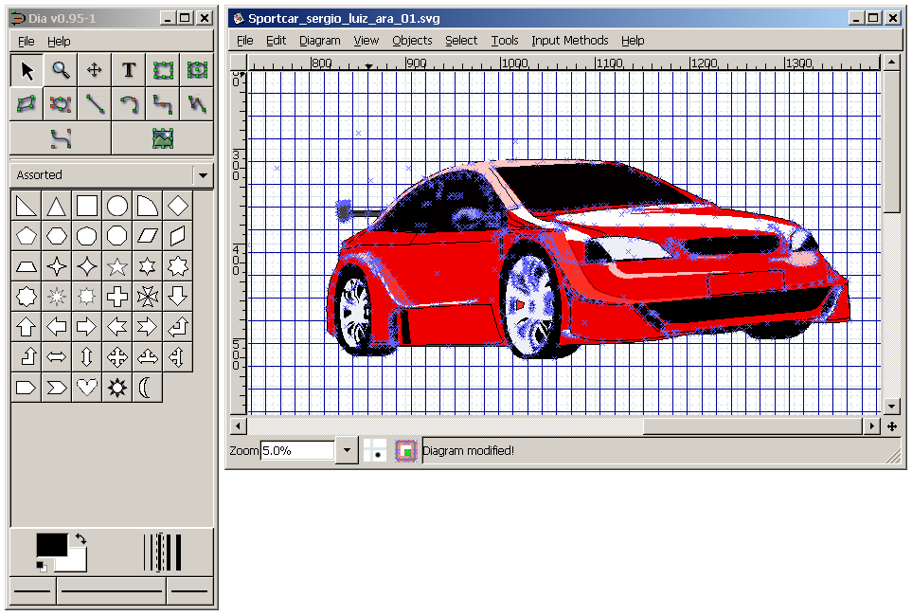

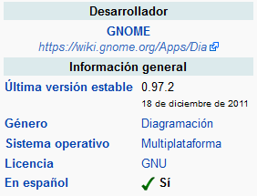



Primero que nada tenemos que ejecutar nuestro .exe o ejecutable de Windows, ahora procederemos a seleccionar el idioma del programa como se muestra en la siguiente imagen.

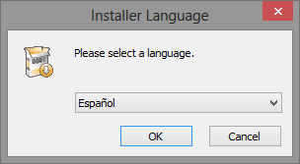

Nos abrirá la siguiente ventana donde muestra algunas de las características como la versión y algunas sugerencias para la instalación, procederemos a presionar el botón de siguiente.

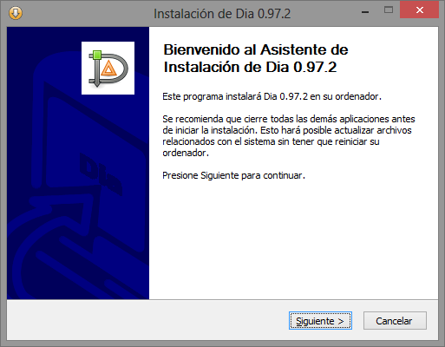

Ahora en la siguiente imagen nos muestra el lenguaje de licencia daremos siguiente.

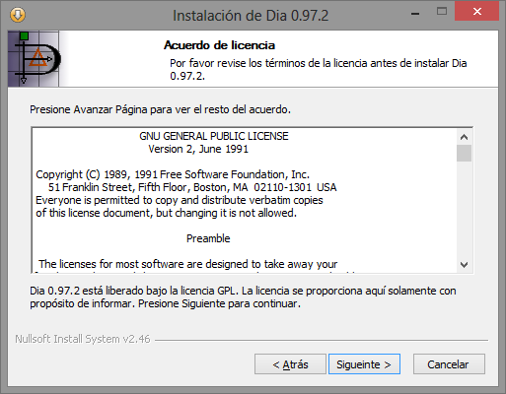

En esta nueva ventana seleccionaremos los componentes que deseamos y damos siguiente.

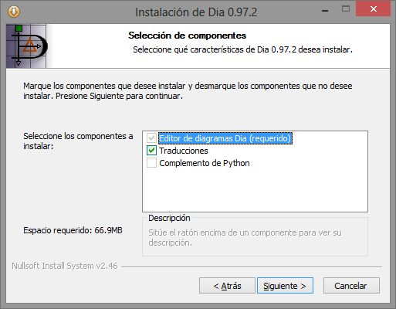

En esta ventana nos dirá donde deseamos instalar nuestro programa y si quisiéramos modificar este aspecto lo podemos hacer presionando examinar y cambiando la ruta, en esta sección solo daremos instalar.

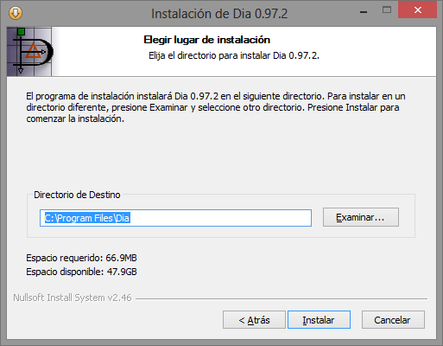

Habiendo dado clic en instalar comenzara con la instalación y nos mostrara el avance de la misma.

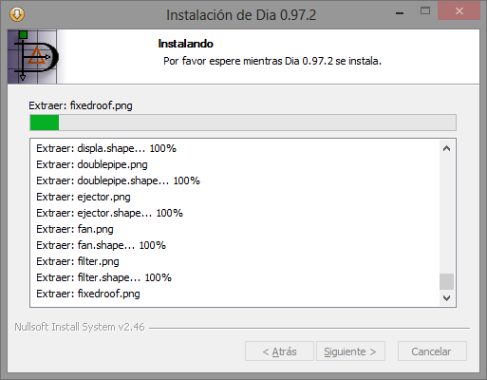

Al terminar nos mostrara la siguiente ventana donde nos da la opción de ejecutar el programa o de terminar el proceso de instalación.

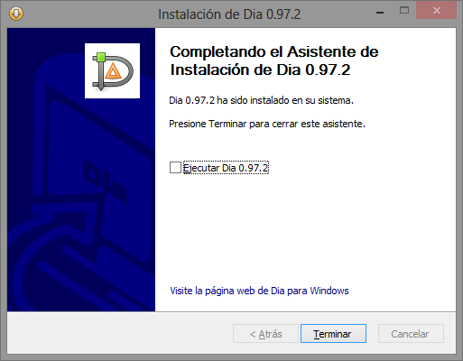

Tras haber realizado todos los anteriores pasos nuestro programa estará instalado y listo para usarcé.